udeľuje v školskej súťaži

v zbere elektroodpadu
1.miesto
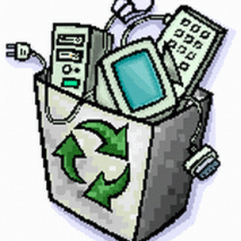
Simone Šugárovej

Košice, 22. jún 2022

udeľuje v školskej súťaži

v zbere elektroodpadu
2.miesto
Soni Siewierskej

Košice, 22. jún 2022

udeľuje v školskej súťaži

v zbere elektroodpadu
3.miesto
Matejovi Gavaľovi

Košice, 22. jún 2022

udeľuje v školskej súťaži

v zbere elektroodpadu
4.miesto
Andrei Machovičovej

Košice, 22. jún 2022

udeľuje v školskej súťaži

v zbere elektroodpadu
5.miesto
Nine Šuťákovej

Košice, 22. jún 2022

udeľuje v školskej súťaži

v zbere elektroodpadu
6.miesto
Vivien Velk

Košice, 22. jún 2022

udeľuje v školskej súťaži

v zbere elektroodpadu
7.miesto
Jakubovi Jašovi

Košice, 22. jún 2022

udeľuje v školskej súťaži

v zbere elektroodpadu
7.miesto
Rudolfovi Gálisovi

Košice, 22. jún 2022

udeľuje v školskej súťaži

v zbere elektroodpadu
8.miesto
Bianke Goncovej

Košice, 22. jún 2022

